**[UART协议详解](https://www.cnblogs.com/yangjiquan/p/11524089.html)**

Posted on 2019-09-15 20:35  [Easonay_Y](https://www.cnblogs.com/yangjiquan/)  阅读(422)  评论(0)  [编辑](https://i.cnblogs.com/EditPosts.aspx?postid=11524089)  [收藏](javascript:void(0))

1、UART使用的是 异步，串行通信。

串行通信是指利用一条传输线将资料一位位地顺序传送。特点是通信线路简单，利用简单的线缆就可实现通信，降低成本，适用于远距离通信，但传输速度慢的应用场合。  
异步通信以一个字符为传输单位，通信中两个字符间的时间间隔多少是不固定的，然而在同一个字符中的两个相邻位间的时间间隔是固定的。   
数据传送速率用波特率来表示，即每秒钟传送的二进制位数。例如数据传送速率为120字符/秒，而每一个字符为10位（1个起始位，7个数据位，1个校验位，1个结束位），则其传送的波特率为10×120＝1200字符/秒＝1200波特。  
数据通信格式如下图：

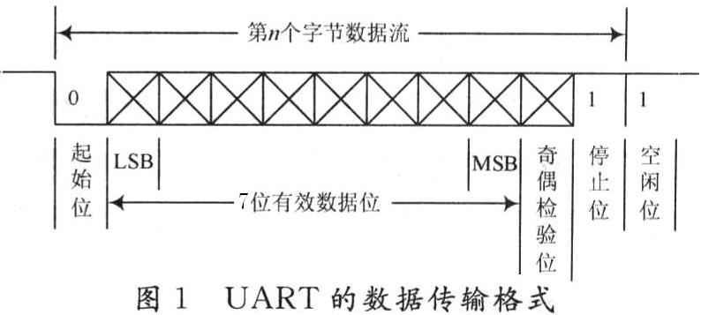

 其中各位的意义如下：  
    起始位：先发出一个逻辑”0”信号，表示传输字符的开始。  
    数据位：可以是5~8位逻辑”0”或”1”。如ASCII码（7位），扩展BCD码（8位）。小端传输  
    校验位：数据位加上这一位后，使得“1”的位数应为偶数(偶校验)或奇数(奇校验)  
    停止位：它是一个字符数据的结束标志。可以是1位、1.5位、2位的高电平。  
    空闲位：处于逻辑“1”状态，表示当前线路上没有资料传送。  
  
    注：异步通信是按字符传输的，接收设备在收到起始信号之后只要在一个字符的传输时间内能和发送设备保持同步就能正确接收。下一个字符起始位的到来又使同步重新校准（依靠检测起始位来实现发送与接收方的时钟自同步的）

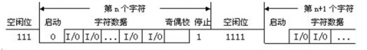

 2、UART工作原理

 　　发送数据过程：空闲状态，线路处于高电平；当收到发送指令后，拉低线路的一个数据位的时间T，接着数据按低位到高位依次发送，数据发送完毕后，接着发送奇偶校验位和停止位，一帧数据发送完成。

 　　数据接收过程：空闲状态，线路处于高电平；当检测到线路的下降沿（高电平变为低电平）时说明线路有数据传输，按照约定的波特率从低位到高位接收数据，数据接收完毕后，接着接收并比较奇偶校验位是否正确，如果正确则通知后续设备接收数据或存入缓冲。

      由于UART是异步传输，没有传输同步时钟，为了保证数据的正确性，UART采用16倍数据波特率的时钟进行采样。每个数据有16个时钟采样，取中间的采样值，以保证采样不会滑码或误吗。一般UART一帧的数据位数为8，这样即使每个数据有一个时钟的误差，接收端也能正确地采样到数据。

      UART的接收数据时序为：当检测到数据的下降沿时，表明线路上有数据进行传输，这是计数器CNT开始计数，当计数器为24=16+8时，采样的值为第0位数据；当计数器的值为40时，采样的值为第一位数据，依次类推，进行后面6个数据的采样。如果需要进行奇偶校验，则当计数器的值为152时，采样的值即为奇偶位；当计数器的值为168时，采样的值为“1”表示停止位，数据接收完成。

      一个标准的10位异步串行通信协议（1个起始位、1个停止位和8个数据位）收发时序，如下图所示：

